EFEKTIVITAS SENAM OTAK (BRAIN GYM) DALAM MENURUNKAN TINGKAT KEJENUHAN PERKULIAHAN DARI RUMAH SELAMA MASA PANDEMI COVID – 19

Dede Trie Kurniawan^{1*}dan Sri Maryanti²

¹Program Studi Pendidikan Guru Sekolah dasar UPI Kampus Cibiru
Jl. Raya Cibiru, KM 15 Kecamatan Cileunyi Kabupaten Bandung 40393.
²Program Studi Pendidikan Biologi FTK UIN Sunan Gunung Djati Bandung
Jalan A. H. Nasution No. 105 Cibiru Kota Bandung 40614.

* E-mail: dedetriekurniawan@upi.edu

Abstrak: Fenomena Study From Home di masa Pandemi Covid-19 seringkali membuat mahasiswa merasa jenuh. Sudah lebih dari dua bulan sejak diberlakukannya kebijakan untuk work from home. Segala kegiatanpun dialihkan secara online dari rumah, termasuk kegiatan perkuliahan. Selama beberapa lama di rumah saja, wajar jika rasa jenuh dan bosan mulai dirasakan. Fokuspun mulai terganggu yang berujung pada sulitnya memahami materi saat kuliah online. Dari hal itu peneliti meurumuskan masalah bagaimana efektivitas senam otak (brain gym) menurunkan tingkat kejenuhan mahasiswa. Penelitian ini bertujuan untuk mengetahui apakah senam otak (brain gym) efektif dalam menurunkan tingkat kejenuhan belajar (burnout) pada mahasiswa calon guru Raudhatul Athfal (RA). Solusi yang bisa dilakukan agar mahasiswa menjadi lebih aktif dan lebih bisa dengan mudah menerima pelajaran yang disampaikan oleh dosen salah satunya yaitu dengan melakukan senam otak atau bisa disebut dengan brain gym. Dalam penelitian ini peneliti merumuskan masalah yaitu: apakah senam otak efektif dalam menurunkan tingkat kejenuhan mahasiswa dan bagaimana cara senam otak dalam menurunkan kejenuhan mahasiswa calon guru Raudhatul Athfal (RA)? Jenis Penelitian ini adalah penelitian deskriptif kualitatif. Pengumpulan data dilakukan dengan cara observasi, wawancara dan dokumentasi. Hasil penelitian menunjukan bahwa brain gym mampu menurunkan tingkat kejenuhan mahasiswa selama perkuliahan masa pandemi covid-19. Selain mahasiswa tidak jenuh mahasiswa juga lebih konsentrasi fokus dan membantu meningkatkan motivasi. Beberapa gerakan senam otak dapat membantu efektivitas perkuliahan dalam jaringan sehingga meningkatkan fokus konsentrasi dan pemahaman, membantu meningkatkan konsentrasi, meningkatkan konsentrasi dan fokus, dan membantu meningkatkan motivasi.

Kata Kunci: Senam Otak, Kejenuhan Belajar, Study From Home, Covid-19.

PENDAHULUAN
Proses kuliah dari rumah lama - lama tentu menyebabkan kejenuhan dikalangan mahasiswa. Di awal pandemi, pengalihan kegiatan perkuliahan dari kampus ke rumah karena merupakan hal baru dipandang sebagai tantangan oleh para tenaga pendidik. Penggunaan fasilitas-fasilitas yang sebelumnya tidak pernah terpikirkan mulai dilakukan untuk membantu proses belajar dari rumah.
Fenomena Study From Home di masa Pandemi Covid-19 seringkali membuat mahasiswa merasa jenuh. Sudah lebih dari dua bulan sejak diberlakukannya kebijakan untuk work from home. Segala kegiatanpun dialihkan secara online dari rumah, termasuk kegiatan perkuliahan. Selama beberapa lama di rumah saja, wajar jika rasa jenuh dan bosan mulai dirasakan. Fokuspun mulai terganggu yang berujung pada sulitnya memahami materi saat kuliah online. Dari hal itu peneliti meurumuskan masalah bagaimana efektivitas senam otak (brain gym) menurunkan tingkat kejenuhan mahasiswa
Senam otak merupakan latihan yang membantu optimalisasi fungsi dari otak manuasia. Senam otak mampu memperlancar oksigenasi ke otak sehingga mampu meningkatkan ingatan, konsentrasi, meningkatkan keseimbangan dan koordinasi (Dennison, 2005). Senam otak bertujuan untuk membuka channel fisiologi otak sehingga meningkatkan kemampuan belajar. Senam otak mampu meningkatkan konsentrasi, atensi, kewaspadaan dan kemampuan fungsi otak untuk melakukan perencanaan gerak.
Pengetahuan dan ketrampilan tentang Senam Otak ini diharapkan bisa memberikan wawasan kepada Mahasiswa calon guru RA mengenai manfaat Senam Otak, dan mampu diaplikasikan dalam proses pembelajaran. Pemberian senam otak pada anak usia dini diharapkan mampu meningkatkan channel fungsi otak, sehingga konsentrasi, atensi, daya ingat, keseimbangan dan koordinasi anak meningkat dan tercipta kecerdasan multiple yang mencakup 8 aspek kecerdasan.
Mahasiswa yang mengalami kelelahan akan sulit untuk menyerap informasi yang diterima oleh dosen ke dalam otak mahasiswa, sehingga mahasiswa merasa kurang berhasil dan akan mengakibatkan semangat belajar menjadi berkurang. Fenomena kejenuhan belajar tersebut tentu perlu menjadi perhatian bagi seluruh pelaksana perkuliahan dan harus segera ditangani supaya proses pelaksanaan belajar dan mengajar menjadi proses yang menyenangkan, mengedepankan hasil kualitas belajar, dan dapat menciptakan suasana belajar yang baik, sehingga mahasiswa dapat menjalaninya dengan senang, dapat belajar dengan maksimal dan siswa dapat memaksimalkan potensi dalam dirinya. Upaya yang harus dilakukan adalah untuk mengatasi kejenuhan belajar adalah dengan mengurangi tingkat kejenuhan belajar dengan strategi coping yang positif. Peneliti menawarkan strategi coping yang positif untuk mengurangi kejenuhan belajar dan memberikan efek langsung kepada otak yaitu menggunakan senam otak. Dari hal itu peneliti meurumuskan masalah bagaimana efektivitas senam otak (brain gym) menurunkan tingkat kejenuhan mahasiswa. Penelitian ini bertujuan untuk mengetahui apakah senam otak (brain gym) efektif dalam menurunkan tingkat kejenuhan belajar (burnout) pada mahasiswa calon guru Raudhatul Athfal (RA) selama perkuliahan dari rumah masa pendemi Covid - 19.

METODE
Metode penelitian yang dilakukan adalah deskriptif. Penelitian deskriptif merupakan penelitian yang memaparkan atau medeskripsikan suatu peristiwa, kondisi, kejadian, gejala, yang terjadi sekarang yang digambarkan oleh peneliti sebagaimana adanya (Neville, 2005). Dalam penelitian ini, mahasiswa calon guru RA yang mengikuti mata kuliah neurosains untuk pembelajaran Anak usia dini membuat proyek Video kegiatan senam otak dan peneliti memberikan instrumen yang mengungkap tingkat kejenuhan mahasiswa calon guru RA setelah melakukan kegiatan senam otak.
Dalam penelitian ini, langkah-langkah yang dilakukan dapat dibagi menjadi tiga tahap, yaitu tahap pra-penelitian, tahap pelaksanaan, dan tahap pasca penelitian. Rincian kegiatan yang dilakukan pada setiap tahap adalah sebagai berikut :
Tahap pra-penelitian
- Penentuan kelas yang akan dijadikan subjek studi lapangan.
- Persiapan instrumen studi lapangan, misalnya penyusunan format lembar observasi, penyusunan pedoman pelaksanaan tugas proyek terstruktur mengenai senam otak dan format wawancara dan angket.
Tahap Pelaksanaan
Pengambilan data berdasarkan identifikasi masalah, diantaranya adalah :
- Observasi Kejenuhan mahasiswa selama masa study from home
- Wawancara dengan mahasiswa untuk mengetahui respon mahasiswa terhadap tugas pembuatan video senam otak
- Pemberian angket pada mahasiswa untuk mengetahui respon mahasiswa terhadap tugas pembuatan video senam otak yang dikaitkan dengan penurunan tingkat kejenuhan perkuliahan dari rumah.
Tahap akhir
- Pengembangan teori berdasarkan data yang diperoleh dan Penyusunan laporan

HASIL DAN PEMBAHASAN
Berikut akan dijelaskan desain perkulaihan dalam jaringan menggunakan LMS Google Classroom untuk penguasan proyek pembuatan video senam otak sebagai upaya penurunan kejenuhan dan peningkatan konsentrasi mahasiswa calon guru RA selama study from home masa pandemi covid-19. Desain inisiasi dalam perkuliahan dalam jaringan dikembangkan mengacu pada RKPS (Rencana Kegiatan Perkuliahan Semester) untuk matakuliah neurosains untuk pembelajaran anak usia dini. Desain aktifitas dalam perkulaiahn dalam jaringan didesain dalam tiga bentuk aktifitas. (1). Partisipasi pasif : mempelajari bahan – bahan inisiasi dan bacaan tambahan yang diberikan dalam LMS Google Classroom. (2).Partisipasi Aktif : Mendiskusikan topik – topik yang sudah disiapkan oleh dosen (3) Tugas / proyek perkuliahan melalui LMS Google Classroom. Bentuk Desain Perkuliahan dapat dilihat pada gambar 1 berikut ini.
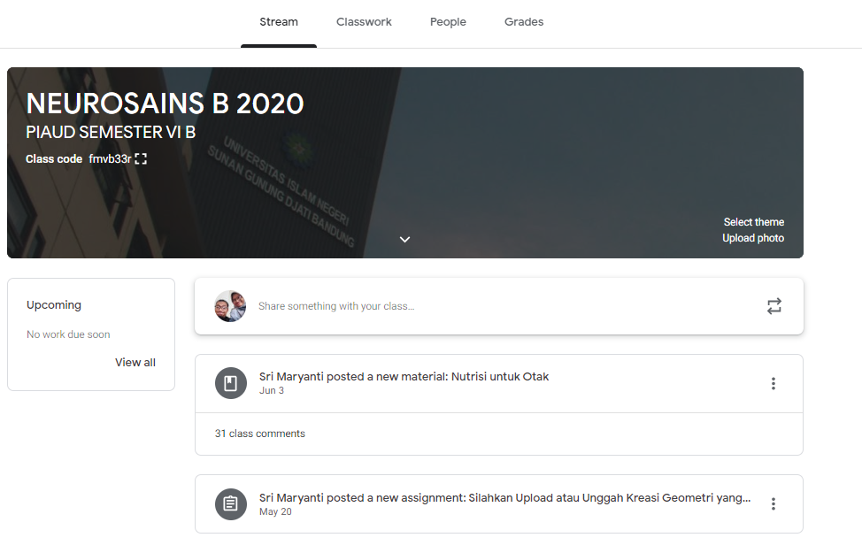

Gambar 1. Desain Perkuliahan neurosains untuk pembelajaran anak usia dini yang mencangkup Inisiasi,Aktifitas dan Tugas proyek
Perkuliahan dalam jarimgan untuk matakuliah neurosains untuk pembelajaran anak usia dini ini diikuti oleh 76 mahassiwa dengan 1 dosen dan 3 Supervisor untuk mengawasi dan membimbing jalanya perkuliahan. Supervisor terdiri atas 1 Orang rekan dosen sejawat, 1 ketua program studi dan 1 Orang dari divisi unit pengembangan TIK Fakultas. Berdasarkan rekam data peserta kegiatan perkuliahan dalam jaringan di matakuliah ini Perserta Cenderung terkateogri aktif. Hal ini dapat dilihat dari partisipasi mahasiswa dalam diskusi dan penyelesaian tugas serta proyek akhir melalui LMS Google Classroom.

Data pengungkapan penurunan tingkat kejenuhan study from home melalui kegiatan senam otak akan dicoba diungkap dari proyek pembuatan video senam otak yang dibuat oleh mahasiswa calon guru RA FTK UIN SGD Bandung sebagai salah satu tugas selama masa kuliah dari rumah akibat pandemi virus corona. Adapun video pembelajaran dapat diakses pada portal youtube.com dengan kata pencarian #PIAUDFTKUINSGDSenamOtakdarirumah2020.
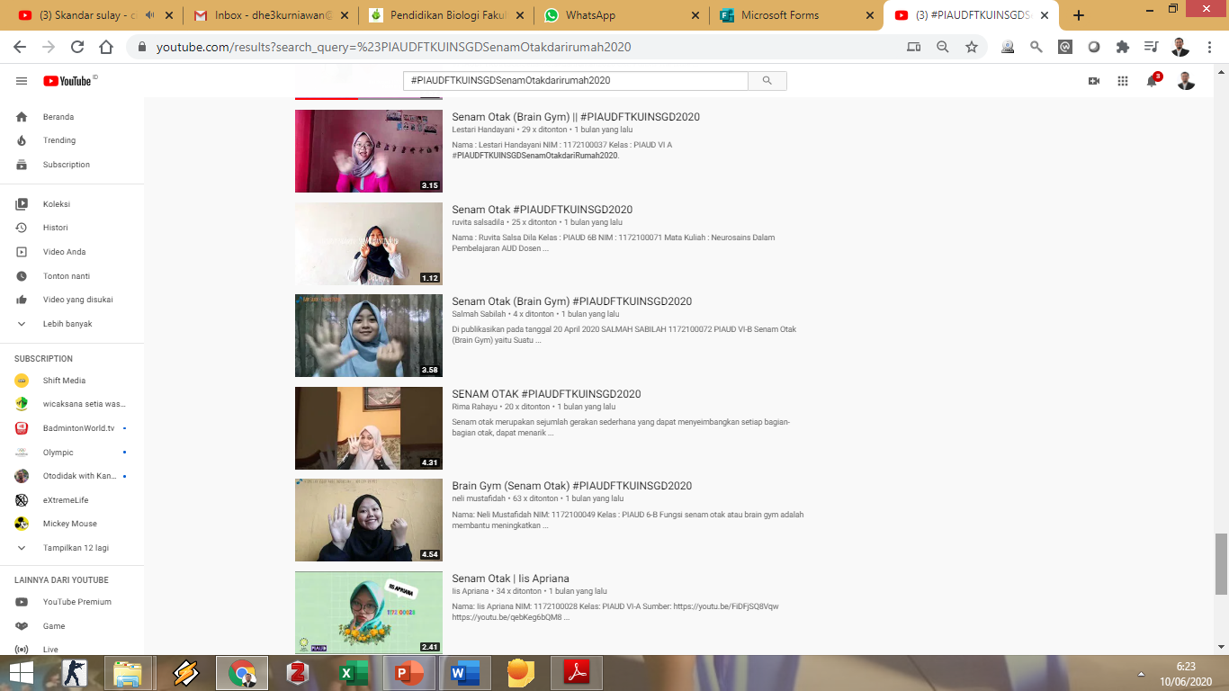
Gambar 2. Video Senam Otak Kreasi Mahasiswa Calon Guru RA FTK UIN SGD Bandung Yang akan diungkap penurunan tingkat kejenuhan study from home selama masa pandemi covid-19. Video dapat diakses pada halaman
https://www.youtube.com/results?search_query=%23PIAUDFTKUINSGDSenamOtakdarirumah2020
Dalam proyek pembuatan video pembelajaran tersebut, mahasiswa diminta membuat video kegiatan yang melakukan minimal 5 gerakan senam otak. Setelah itu mahasiswa diberi kebebasan dalam membuat, mengedit dan menambahkan kreasi konten digital pada video dengan aplikasi edit video yang paling mereka kuasai. Berikut adalah salah satu gambaran video pembelajaran yang dihasilkan mahasiswa calon guru RA FTK UIN SGD Bandung yang sedang melakukan Senam Otak.
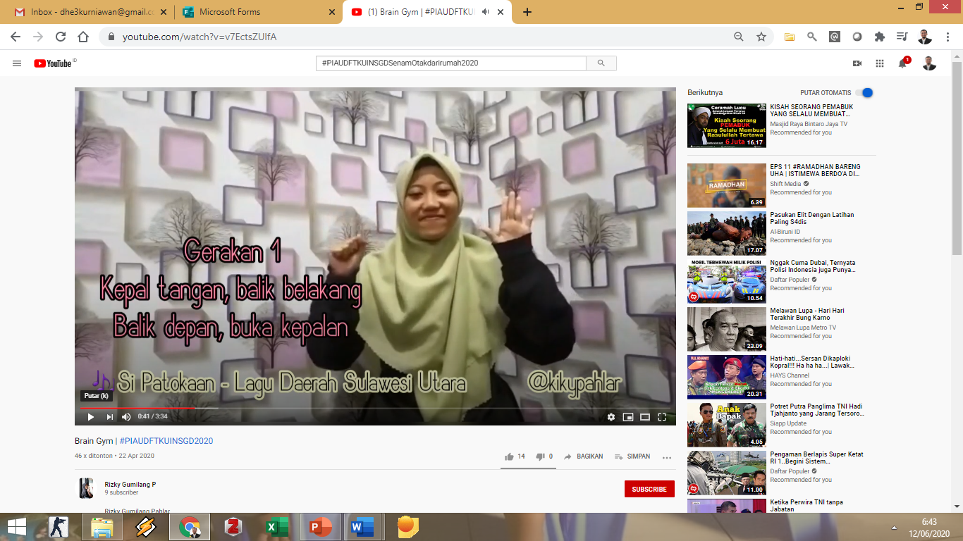
Gambar 3. Video Senam Otak yang dilakukan oleh mahasiswa calon guru RA FTK UIN SGD Bandung. Video dapat diakses pada halaman berikut ini https://www.youtube.com/watch?v=v7EctsZUlfA

Efekttivitas Brain Gym dalam menurunkan tingkat kejenuhan mahasiswa di Kegiatan Study From Home Selama Masa Pandemi Covid-19
Sebagai Upaya untuk mengatasi kejenuhan mahasiswa selama mengikuti kegiatam peerkuliahan dari rumah maka dilakukan senam otak atau brain gym. Tujuan dialkukan brain gym adalah untuk meningkatkan kembali tingkat konsentrasi dan semangat mahasiswa dalam belajar, yang tadinya kelelahan menjadi lebih rilek dan bersemangat kembali dalam mengikuti kegiatan pembelajaran dari rumah. Hal ini terlihat efektif dilakukan karena mahasiswa terlihat lebih bersemangat dalam belajar. Hal ini diperkuat dengan hasil Angket dan Wawancara yang menunjukkan bahwa mahasiswa terlihat bersemangat kembali setelah melakukan kegiatan brain gym di penugasan pembuatan video senam otak. Untuk Bisa memberikan gambaran efektifitas, bisa ditelaah dikaji pada tabel 1 berikut ini.
Tabel 1. Rekapitulasi Hasil Respon Angket Mahasiswa Calon Guru RA Terhadap Kegiatan Senam Otak Sebagai Upaya Penurunan Tingkat Kejenuhan Perkuliahan dari rumah
Pertanyaan | Hasil Rekapitulasi
Melalui Penugasan Proyek Pembuatan Video Senam Otak ini, Apakah Kegiatan ini Mampu Menurunkan Tingkat Kejenuhan yang dirasakan selama Perkuliahan dari rumah? | 92,8 Persen Mahasiswa Calon Guru RA FTK UIN SGD Bandung Mengungkapkan bahwa Senam Otak Sangat Mampu Menurunkan Kejenuhan Perkuliahan di rumah Selama Masa Pandemi Covid - 19

Komentar Mahasiswa
Pesan : Untuk orang tua dan calon guru harus bisa senam otak, supaya nantinya bisa dikenalkan kepada anak sebagai stimulus otak anak dengan cara yang menyenangkan, semoga kedepannya lebih banyak lagi orang yang melakukan senam otak, jangan hanya senam fisik aja, senam otak juga harus karna otak juga butuh untuk distimulus. Kesannya: Menurut saya senam otak gakalah seru dari main tiktok wkwk apalagi musik nya yang asik yang masuk dengan gerakannya, apalagi kalau dilakuinnya berjamaah seru bgt.
Kesannya Menurut saya tugas ini sangat bangus karena tugas ini untuk kecerdasan otak kita agar mengerjakan tugas dengan santai dan tidak setres . Pesanya menurut saya tugas ini sudah bagus dan sangat bermanfaat bagi kita selaku calon ibu guru.
Kesan saya dalam mengerjakan video senam otak ini sangat menyenangkan walaupun saya kaku sekali😁 mungkin karena saya jarang senam otak hehe tapi jadi manfaat juga buat saya sendiri.. Pesan saya Terimakasih ibu sudah menjadi yang terbaik dalam memberikan kemudahan dan keringanan dalam tugas apapun Semoga di tugas-tugas selanjutnya juga semua masih tetap Semangatt Ayee..
Pesannya : terimakasih telah memberikan tugas yang menarik dan menghibur terlebih dalam kondisi sekarang yang harus diam aja dirumah Kesan : Dengan adanyan proyek penugasan membuat video senam otak pada mata kuliah neurosains sangat mengesankan, karena melatih konsentrasi serta menambah kreatifan mahasiswa dalam membuat proyek. Saran : semoga mata kuliah neurosains dapat memberikan ilmu yang lebih luas dan mendalam dan proyek-proyek lainnya yang lebih menarik.
Setelah membuat video proyek tentang senam otak terdapat beberapa manfaat yang bisa diperoleh dari senam otak yaitu bisa menambah kita menjadi lebih fokus, bisa meningkatkan kepercayaan diri karena bisa membuat video untuk publik, dan bisa menghilangkan stres hanya dengan beberapa gerakan tangan sederhana yang bisa dilakukan misalnya melakukan gerakan tangan kanan mengepal dan tangan kiri membuka lalu selanjutnya. Senam otak juga bisa diajarkan kepada anak usia dini saat nanti kita menjadi guru atau orang tua dirumah, karena mengajarkan anak senam otak bisa membantu meningkatkan fungsi dan kerja otak pada anak, apalagi saat anak usia dini merupakan masa keemasan. Sarannya adalah semoga kedepannya pembelajaran neurosains bisa tetap pembelajaran yang menyenangkan dan juga ibu bisa banyak melakukan kolaborasi dengan bapak dalam penyampaian materi nya😁
Alhamdulillah dengan adanya tugas untuk membuat senam otak dirumah saya bisa sekalin melatih keseimbangan otak saya dan juga adik adik saya yang ada di rumah. Meskipun dalam keadaan seperti ini ternyata kita bisa lebih kreativ dalam membuat pembelajaran untuk anak agar tidak bosan selama dirumah aja. Dikarenakan tugas ini di upload di youtube semoga dapat membantu bunda" di rumah untuk lebih dekat dengan anak dan tetap happy dengan berbagai kegiatan juga tugas anak anaknya yang menggunung. Kesannya setelah saya membuat video senam otak ini menurut saya tingkat kepercaya dirian saya meningkat tidak lagi malu untuk action di hadapan kamera maupun khayalak ramai. Terimakasiih ibu nchie selalu memberikan tugas yg sangat bermanfaat untuk kami selama dalam masa phsycal distance ini. Mohon maaf apabila belum maksimal videonya karena saya juga masih dalam tahap belajar.
Kesan pesan dalam pembuatan senam otak ini tentu sangat menarik dan membuat Kirana Happy karena lagu yang dipakai lagu kesukaan Kirana. melalui senam otak ini kami dapat belajarmengdalikan emosi iya jadi sabar mencoba lagi walaupun gagal terus belajar semoga video teman teman semua dapat bermanfaat untuk yang lain dan termotivasi juga
Setelah saya melakukan video senam otak ,kesannya yang pastinya saya senang sekali mendapatkan ilmu baru :) mulai dari gerakan-gerakan senam otak baru yang belum pernah saya ketahui sebelumnya, fungsi melakukan senam otak, cara mengedit video, sabar ketika membuat video yang terkadang salah gerakan, lupa gerakan dan lain sebagainya dan masih banyak lagi :) pesannya yang pasti semoga ilmu ini dapat bermanfaat bagi saya :) dan terimakasih bu sudah mengajarkan saya mengenai senam otak. Bahwa ternyata senam otak itu dapat membantu meningkatkan fungsi otak dan semoga nantinya bisa saya aplikasikan ketika mengajar atau menjadi guru bagi anak saya sendiri :) dan karena videonya dibagikan di youtube pula, jadi saya dapat memberikan ilmu kepada yang melihatnya juga yang harapannya semoga dapat bermanfaat bagi orang yang melihatnya aamiin

Dari Tabel diatas dapat diketahui bahwa 97 % mahasiswa calon guru RA FTK UIN SGD Bandung Pernah melakukan senam otak. Namun Baru dengan penugasan ini mereka mulai intens dan melakukannya sehingga manfaat senam otak sebagai upaya penurunan tingkat kejenuhan study from home bisa mereka rasakan. Dari hasil penelitian ini bisa dijelaskan bahwa gerakan senam otak menstimulus pengaruh baik pada mahasiswa calon guru RA FTK UIN SGD Bandung yaitu menurunnya kejenuhan Masa belajar dari rumah, hal ini sejalan dengan pendapat yang diungkapkan oleh Dennison (2006: 32) bahwa manfaat senam otak efektif dalam penanganan seseorang yang mengalami kejenuhan belajar. Senam otak juga dapat membugarkan tubuh dan memberikan dampak baik untuk fisik karena senam otak dapat meregangkan otot dan mengembalikan otot tubuh seperti semula (Dennison & Dennison 2002: 30). Senam otak memiliki efek langsung pada otak sehingga dapat mengoptimalkan fungsi otak. Hal ini didukung oleh pendapat Setiyo Purwanto, Ranita Widyaswari, dan Nuryati (2009: 90) senam otak membuat siswa lebih siap dalam menerima pelajaran, memperbaiki sistem konsentrasi, meningkatkan daya fokus dan daya ingat, memperbaiki kemampuan berkomunikasi, dan mengendalikan emosi. Isnaini (Dian Fitria, 2010: 5-6) berpendapat bahwa senam otak dapat meningkatkan konsentrasi, dan menjernihkan pikiran, senada dengan pendapat Titi S Sularyo dan Setyo Hendryastuti (2002: 37-38) bahwa senam otak dapat digunakan untuk, membantu siswa memperbaiki sistem konsentrasi, meningkatkan motivasi, dan mengatasi stres.

PENUTUP
Berdasarkan hasil pembahasan tentang efektivitas senam otak dalam menurunkan tingkat kejenuhan mahasiswa calon guru RA, dapat ditarik kesimpulan Bahwa senam otak secara empiris dalam penelitian terbukti efektif untuk mereduksi semua aspek yang membentuk kejenuhan belajar, yaitu kelelahan fisik, kelelahan emosi, kelelahan kognitif, dan kehilangan motivasi.
Berdasarkan kesimpulan hasil penelitian yang telah dikemukakan, maka dapat diberikan saran bagi peserta didik yang sedang menjalani masa study from home selama masa pandemi covid-19 ini dapat mengaplikasikan senam otak yang telah didapat dalam kegiatannya sehari-hari baik dirumah maupun disekolah untuk menurunkan kejenuhan belajar.

REFERENSI
Dennison, Paul E & Dennison, Gail.E. (2002). Buku Panduan Lengkap Senam Otak. Jakarta: Gramedia.
Dennison & Gaul E.D. 2006; Brain Gym and Me. Jakarta: PT. Grasindo
Dian Fitria. (2008). Pengaruh Senam Otak (Brain Gym) Terhadap Tingkat Stres pada Remaja Kelas XII IPA 1 dan XII IPA 6 di SMA Negeri 7 Padang Tahun 2010. Diakses dari http:// repo. unand.ac.id/ id/ eprint/ 229.
Gunanggoro, M. 2016. Efektifitas Senam Otak dalam menurunkan tingkat kejenuhan belajar siswa kelas XI SMAN 11 Yogyakarta. E- Journal Bimbingan dan Konseling Edisi 7 Tahun ke-5
Ikbal, B., Sutria, E., & Hidayah, N. (2017). Pengaruh Senam Otak Terhadap Konsentrasi Belajar Mahasiswa Keperawatan UIN Alauddin Makassar. Journal of Islamic Nursing, 2(2), 52-59.
Indasari, S. R., Wijaya, A. W. A., Layuk, M., Sambo, M. S., Indrawati, M., & Mangunsong, F. BUKU SAKU DUKUNGAN PSIKOSOSIAL BAGI GURU & SISWA TANGGUH DI MASA PANDEMI COVID-19.
Khadijah, K. (2020). Pola Kerja Sama Guru Dan Orangtua Mengelola Bermain Aud Selama Masa Pandemi Covid-19. Kumara Cendekia, 8(2), 154-170.
Neville, T. (2005). Postlethwaite Educational research: some basic concepts and terminology. International Institute for Educational Planning/UNESCO, p 9.
Pranata, L., Indaryati, S., & Fari, A. I. (2020). Pendampingan Lansia Dalam Meningkatkan Fungsi Kognitif Dengan Metode Senam Otak. Madaniya, 1(4), 172-176.
Pramita, Indah dan Ni Made Diaris. 2018. Pelatihan Senam Otak Guru AUD di Sang Tunas School. LP2M UNDHIRA Bali.
Pratiwi, W. N., & Pratama, Y. G. (2020). Brain Gym Optimizing Concentration on Elementary Students. STRADA Jurnal Ilmiah Kesehatan, 9(2), 1524-1532.
Setiyo Purwanto., Ranita Widyaswati., & Nuryati. (2009). Manfaat Senam Otak (Brain Gym) dalam Mengatasi Kecemasan dan Stres pada Anak Sekolah. Diakses dari https:// publikasiilmiah.ums.ac.id/ bitstream/ handle/11617/2068/ 9.pdf?sequence=1.
Suneki, S., Ambarini, R., & Destriani, D. (2012). Brain-Gym (Senam Otak) Untuk Mengatasi Problem Belajar Anak. E-Dimas: Jurnal Pengabdian kepada Masyarakat, 3(1), 7-14.
Sukri, A., & Purwanti, E. (2016). Meningkatkan hasil belajar siswa melalui brain gym. Jurnal Edukasi Matematika Dan Sains, 1(1), 50-57.
Surya, Triadi. 2019. Efektivitas Senam Otak (Brain Gym) dalam menurunkan tingkat kejenuhan (Burnout) pada siswa dalam pelajaran sejarah kebudayaan islam dan aqidah akhlak di MTs YAPI Sleman Yogyakarta. Skripsi. Program Studi Pendidikan Agama Islam. Fakultas Agama Islam. Universitas Islam Indonesia
Titi S. Sularyo dan Setyo Handryastuti. (2002). Senam otak. Diakses dari http:// saripediatri. idai.or.id/ pdfile/ 4-1-8.pdf.

